「第20回世界バラ会議福山大会2025」に向けた高校生の取組
「2023年度ばら苗配布事業」（西部市民センター会場）に
地元の高校生がボランティアとして参加しました。

６月４日（土），西部市民センター駐車場において開催された「2023年度ばら苗配布事業」に，広島県立松永高等学校の生徒９人と教員２人がボランティアスタッフとして参加されました。
当日，９時から開始されたばら苗の配布には，多くの申込者が来場され，約８００本の苗をボランティアスタッフとともに配布しました。
同高校は，これまでにも様々な地域活動に参加されていますが，ばら苗配布事業には初めての参加となります。また，今回のばら苗を申し込み，校内に植栽されるなど，世界バラ会議福山大会に向けた思いを強くされています。

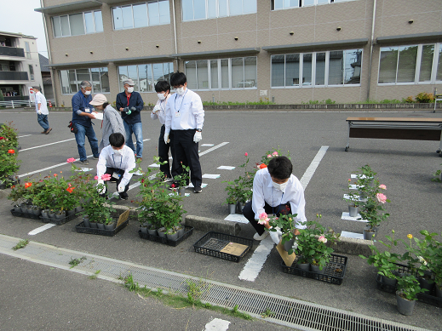
ばら苗の配布に向けて準備をする高校生スタッフ

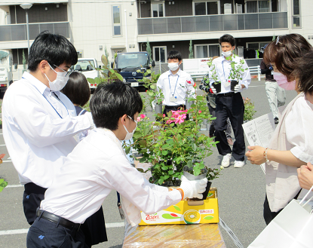
多くの申込者にばら苗を配布しました

